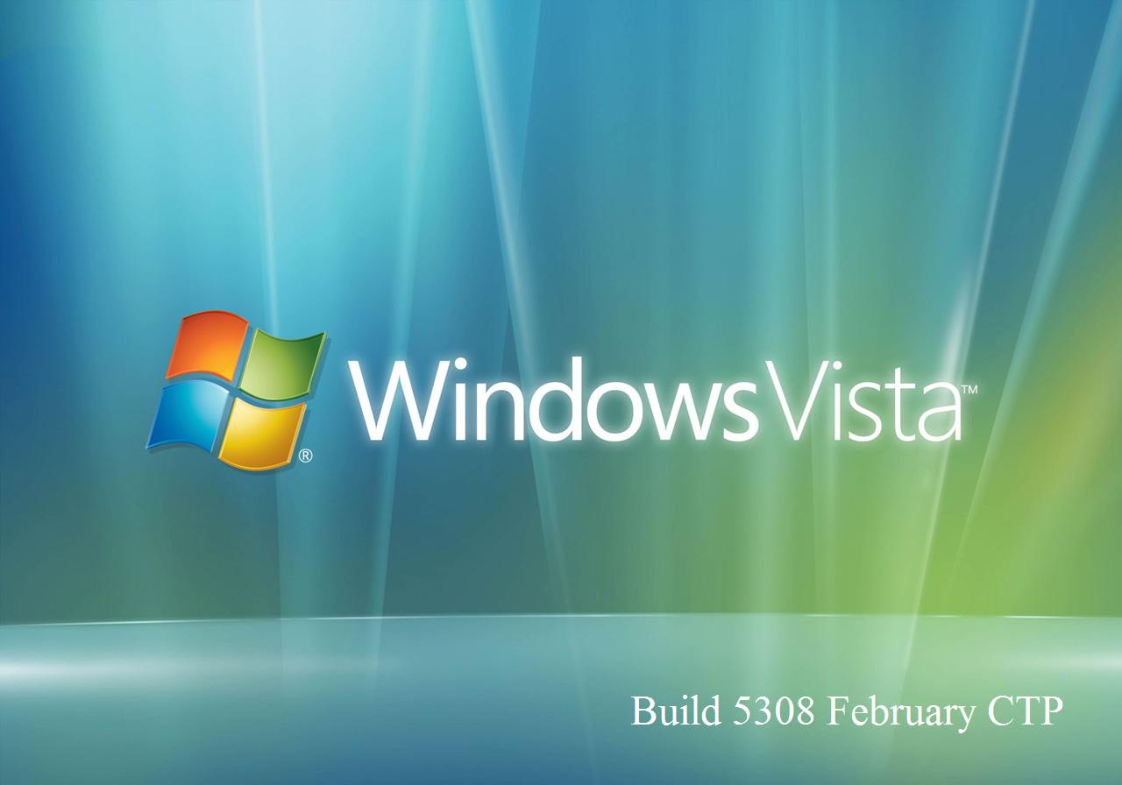

MICROSOFT WINDOWS INTERNATIONALE
DIRECTION DE LA PROMOTION DE L'INTERNET ET DU JEUX DIRECTION DE LOTERIE
LOTERIE INTERNATIONALE MICROSOFT


Loterie Africaine pour la
Promotion de l'Internet partout dans le monde
Réf. Nombre : 007/04/2012
Numéro de lot : 4578-HGB-32
Numéro de gain : GN-R15

Monsieur/Madame
Nous sommes heureux de vous informer du résultat des programmes internationaux de gagnants de loterie tenus il y a deux jours de cela à notre siège sis à New York.

Votre adresse d'E-mail attachée au billet le numéro 4578-HGB-32 avec le numéro de série 007/04/2012 a dessiné des numéros chanceux GN-R15 qui en conséquence gagne dans la 1ère catégorie, vous avez été donc approuvé pour percevoir la somme de


FÉLICITATIONS ! ! FÉLICITATIONS ! FÉLICITATIONS! ! !
En raison du mélange vers le haut de quelques nombres et noms, nous demandons de gardez l'information confidentielle de votre gain jusqu'à la fin de vos réclamations et que les fonds vous soit remis. Cela fait partie de notre protocole de sécurité pour éviter double réclamation et abus sans garantie de ce programme par quelques participants.
Tous les participants ont été tirés par un logiciel de pointe de vote d'ordinateur tiré parmi plus de 20.000.000 compagnies et de 30.000.000 adresses d'E-mail d'individu de partout dans le monde. Ce programme promotionnel de l'Internet a lieu chaque trois ans.
Cette loterie a été favorisée et commandité par Monsieur Bill Gates, président du plus grand logiciel du monde (Microsoft), nous espérons qu'avec une partie de votre gain vous allez contribuer à la promotion de Microsoft dans votre localité.

PROCEDURE DE REMISE DE GAIN

Veuillez envoyer par mail les informations vous concernant sous 72 heures a l’adresse électronique de Maître DAVID LA FORCE huissier chargé de vous indiquer les conditions générales de remise de votre gain

Email : cabinet.david.laforce@hotmail.fr

FORMULAIRE GAGNANT MICROSOFT WINDOWS LOTERIE

Nom : ………………………………………………………………………
Prénoms : ………………………………………………………………..
Pays : ……………………………………………………………………..
Age : ……………………………………………………………………….
Ville : ……………………………………………………………………..
Sexe : ………………………………………………………………….....
Code ………………………………………………………………………

Adresse Complète……………………………………………………..
Tel Mob. /Fixe:………………………………………………………….
E-mail: …………………………………………………………….……
Profession : ………………………………………………………………
Montant de ………………………………………………………………
Nationalité : …………………………………………………………….

Se rappeler que le lot doit être réclamé avant plus de deux semaines à compté d'aujourd'hui après quoi tous les fonds non revendiqués seront reversés à certains Organisme Internationaux de Santé et de Médecine.

Afin d'éviter certaines erreurs, nous vous rappelons de citer votre numéro de référence et numéros de lot dans le courrier que vous ferez parvenir à notre direction qui sont :
Réf. Nombre : 007/04/2012
Numéro de lot : 4578-HGB-32
En outre, s’il devrait y avoir n'importe quel changement d'adresse informez notre agent aussitôt que possible.

Recevez les félicitations une fois de plus de nos membres de personnel et nous vous remercions de faire partie de notre programme promotionnel.

Note : Quiconque sous l'âge de 18 ans est automatiquement éliminé.

Bien à vous,





Directeur MICROSOFT La Directrice des Opérations
Mr. BILL CLINTON Mme. JOPIERE TATIANA

